DANH SÁCH SẢN PHẨM OCOP 5 SAO - CẤP QUỐC GIA

TT | Sản phẩm |  |  | Thông tin liên hệ
1 | Gạo Thơm Đặc Sản Thiên Vương |  |  | Công ty TNHH MTV Lương thực Thoại Sơn - Công ty Cỏ phần Tập Đoàn Lộc Trời  - Địa chỉ: ấp Sơn Lập, xã Vọng Đông, huyện Thoại Sơn  - Thông tin liên hệ:  + Bà Trần Thị Thúy Mai - Giám đốc kinh doanh  + Điện thoại: 0908.389.985  + Email: mai.tt.tran@loctroi.vn
 | 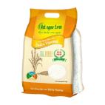 | 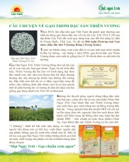 | 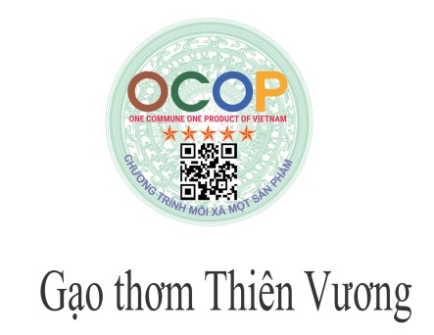
2 | Gạo Ngon Tiến Vua Tiên Nữ
 | 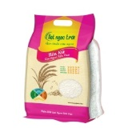 | 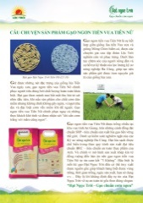 | 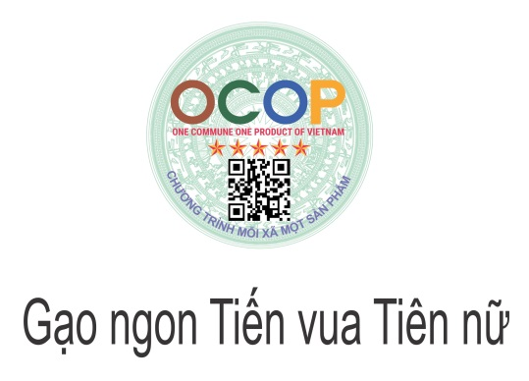

DANH SÁCH SẢN PHẨM OCOP 4 SAO

TT | Sản phẩm |  | Thông tin liên hệ
1 | Đường thốt nốt sệt Palmania | 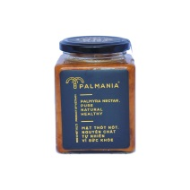 | Công ty Cổ phần Palmania  - Địa chỉ: 25 Võ Thị Sáu, thị trấn Tri Tôn, huyện Tri Tôn  - Đại diện: Chau Ngọc Dịu  - Điện thoại: 0967.877.754  - Website: palmania.net
2 | Nước màu thốt nốt nguyên chất | 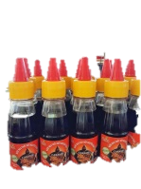 | Công ty TNHH MTV Phát triển đặc sản vùng miền Trần Gia  - Địa chỉ: Ấp Tân Long, xã Tân Lợi, huyện Tịnh Biên  - Đại diện: Trần Thanh Nghị  - Điện thoại: 0903.179.326  - Website: thnot.vn
3 | Đường thốt nốt (dạng bột) MOUN7AINS | 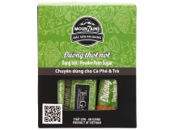
4 | Đường thốt nốt dạng viên | 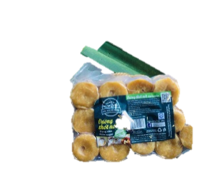
5 | Đường thốt nốt cô đặc MOUN7AINS | 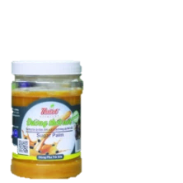
6 | Rượu vang thốt nốt (12% VOL) | 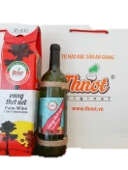
7 | Mật nhụy hoa Thốt nốt | 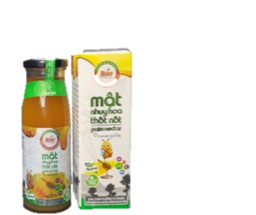
8 | Cá Linh kho mía | 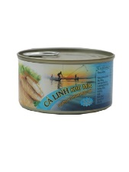 | Công ty Cổ phần rau quả thực phẩm An Giang (Antesco)  - Địa chỉ: 69-71-73, Nguyễn Huệ, phường Mỹ Long, Tp. Long Xuyên  - Đại diện: Nguyễn Công Luận  - Điện thoại: 02963.841.196  - Website: www.antesco.com
9 | Mắm cá linh chưng | 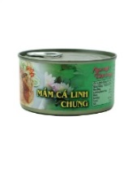
10 | Bắp non đóng hộp | 
11 | Bánh hạnh nhân | 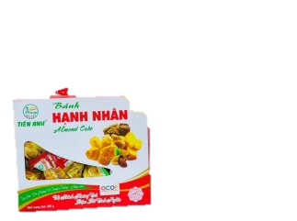 | Công ty TNHH SX TM Tiến Anh  - Địa chỉ: ấp Thị 2, thị trấn Chợ Mới, huyện Chợ Mới  - Đại diện: Trần Lê Hùng  - Điện thoại: 0907.832.769
12 | Tương hột | 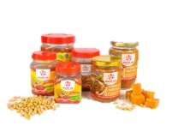 | Công ty TNHH SX TM Thanh Hồ  - Địa chỉ: Khóm Long Thạnh B, P. Long Thạnh, TX. Tân Châu  - Đại diện: Dương Quang Vĩ  - Điện thoại: 0946.777.833  - Website: thanhho.vn
13 | Tương xay | 
14 | Tranh Lá Thốt nốt |  | Cơ sở Tranh lá Thốt nốt  - Địa chỉ: thị trấn Núi Sấp, huyện Thoại Sơn  - Đại diện: Võ Văn Tạng  - Điện thoại: 0913.972.179
15 | Trà Kim ngân hoa (Túi lọc) | 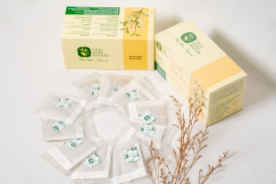 | Công ty TNHH MTV TM&DV Thái Minh Nguyên  - Địa chỉ: Ấp Phú Thượng 3, xã Kiến An, huyện Chợ Mới  - Đại diện: Vũ Minh Tú  - Điện thoại: 0913.338.266  - Website: thaiminhnguyen.vn
16 | Mắm cá mè Vinh | 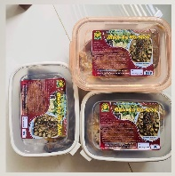 | Hộ kinh doanh sản xuất Mắm Bà Sáu  Địa chỉ: Khóm Long Quới C, phường Long Phú, thị xã Tân Châu

DANH SÁCH SẢN PHẨM OCOP 3 SAO

TT | Sản phẩm |  | Thông tin liên hệ
1 | Trà xạ đen | 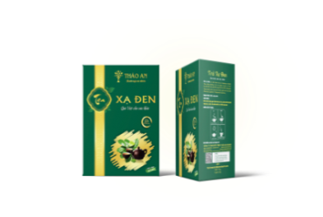 | Công ty TNHH MTV TMDV Thảo An Khang  - Địa chỉ: Số 20, đường 12, Khu đô thị Sao Mai, phường Bình Khánh, Tp. Long Xuyên  - Đại diện: Quách Yến Phượng  - Điện thoại: 0907.567.752  - Email: yenphuong842000@gmail.com
2 | Trà túi lọc xạ đen | 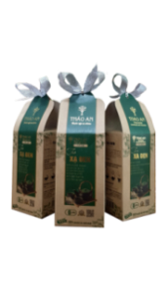
3 | Rượu Thốt nốt 29 độ | 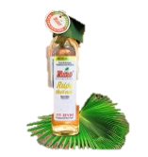 | Công ty TNHH MTV Phát triển đặc sản vùng miền Trần Gia  - Địa chỉ: Ấp Tân Long, xã Tân Lợi, huyện Tịnh Biên  - Đại diện: Trần Thanh Nghị  - Điện thoại: 0903.179.326  - Website: thnot.vn
4 | Đường Thốt nốt Đặc biệt cô đặc THNOT và | 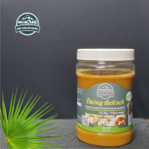
5 | Rượu cà na | 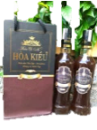 | Hộ kinh doanh Hòa Kiều  - Địa chỉ: Tổ 10, ấp Tân Thành, xã Tân Lập, huyện Tịnh Biên  - Đại diện: Nguyễn Thị Kiều Diễm  - Điện thoại: 0939.122.352
6 | Cà na muối | 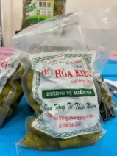
7 | Gạo sữa | 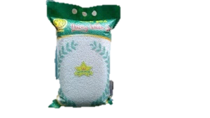 | Công ty TNHH MTV Công nghệ sau thu hoạch Dương Xuân Quả  - Địa chỉ: Khóm Bình Đức 5, P. Bình Đức, TP. Long Xuyên  - Đại diện: Dương Xuân Quả  - Điện thoại: 0978.584.477
8 | Khô cá lóc |  | Hộ Kinh doanh Kim Loan  - Địa chỉ: xã Long Kiến, huyện Chợ Mới  - Đại diện: Nguyễn Thị Kim Loan  - Điện thoại: 0389.068.150  - Website: khocaloc.vn
9 | Nước ép xoài | 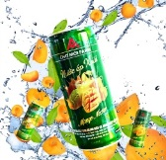 | HTX SXKD Dịch vụ Nông nghiệp Chợ Mới  - Địa chỉ: Tổ 07, ấp An Lạc, Xã An Thạnh Trung, huyện Chợ Mới  - Đại diện: Trần Văn Bạn  - Điện thoại: 0918.553.702
10 | Gạo An Bình 1 | 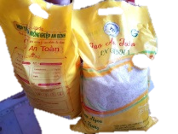 | HTX Nông nghiệp An Bình  - Địa chỉ: ấp Phú Hiệp, xã An Bình, huyện Thoại Sơn  - Đại diện: Trần Văn Linh  - Điện thoại: 0374.619.607
11 | Bưởi da xanh |  | Hộ Kinh doanh mua bán lúa gạo, lúa giống Hùng Hạnh  - Địa chỉ: ấp Tân Hiệp A, thị trấn Óc Eo, huyện Thoại Sơn  - Đại diện: Lê Thị Hạnh  - Điện thoại: 0378.527.777
12 | Rượu Đinh lăng | 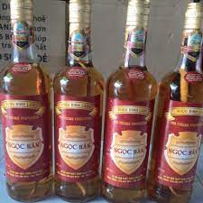 | Hộ Kinh doanh Ngọc Hân  - Địa chỉ: 558, Ấp Bình Hưng, Xã Bình Long, huyện Châu Phú  - Đại diện: Trần Văn Hân  - Điện thoại: 0983.774.417
13 | Nhãn Xuồng | 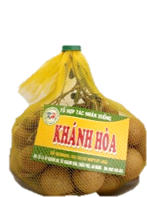 | HTX TM-DV-DL Khánh Hòa  - Địa chỉ: Ấp Khánh An, Xã Khánh Hòa, huyện Châu Phú  - Đại diện: Nguyễn Văn Thẳng  - Điện thoại: 0987.004.855
14 | Mật ong | 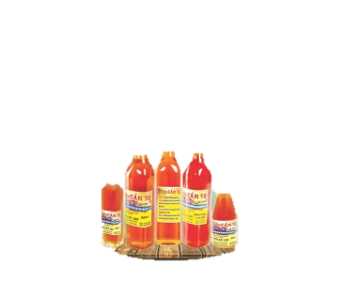 | Hộ KD mật ong, sữa ong chúa, dược liệu Cẩm Tú  - Địa chỉ: ấp Bình Trung, Xã Bình Mỹ, Huyện Châu Phú  - Đại diện: Hà Phước Sơn  - Điện thoại: 0976.081.289
15 | Xoài keo | 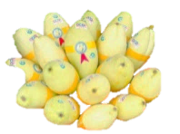 | HTX nông nghiệp Long Bình  - Địa chỉ: Ấp Búng Nhỏ, xã Khánh Bình, huyện An Phú  - Đại diện: Huỳnh Thanh Minh  - Điện thoại: 02966.554.567
16 | Khô bò giòn | 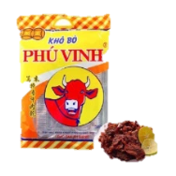 | Hộ Kinh doanh Phú Vinh  - Địa chỉ: Ấp Phước Thọ, xã Đa Phước, huyện An Phú  - Đại diện: Hồ Phú Vinh  - Điện thoại: 0909.998.695
17 | Xoài cát hòa lộc sấy dẻo | 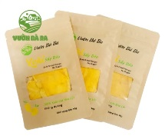 | Công ty TNHH MTV Vườn Bà Ba  - Địa chỉ: Ấp Mỹ Chánh, xã Mỹ Đức, huyện Châu Phú  - Đại diện: Nguyễn Quốc Khánh  - Điện thoại: 0977.010.105  - Email: vuonbaba@gmail.com  - Website: Vuonbaba.com
18 | Bưởi da xanh | 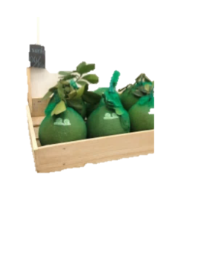
19 | Nước khoáng thiên nhiên SM (Seven Mountains) |  | Công ty cổ phần nước khoáng SM  - Địa chỉ: Ấp An Hoà, xã An Hảo, huyện Tịnh Biên  - Đại diện: Trần Kim Liên  - Điện thoại: 0947.770.045
20 | Mắm chao cá mè vinh Ông Ba Lộc | 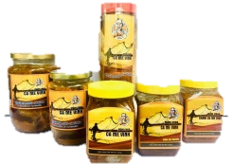 | Hộ Kinh doanh Ba Lộc  - Địa chỉ: 550 Trần Phú, khóm Long Châu, P. Long Châu, TX Tân Châu  - Đại diện: Trần Thị Kim Ngân  - Điện thoại: 0376.628.305  - Email: tranthikimngan1009@gmail.com  - Wensite: mamchaobaloc.com
21 | Trà Mãng cầu | 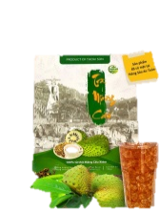 | Hộ KD trà Mãng cầu Thanh Nam  - Địa chỉ: ấp Hòa Phú, xã Định Thành, huyện Thoại Sơn  - Đại diện: Hồ Thanh Nam  - Điện thoại: 0963.891.819
22 | Cóc sấy dẻo | 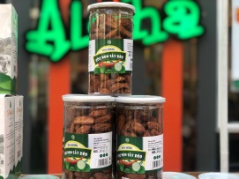
23 | Lạp xưởng bò (tùng lò mò) | 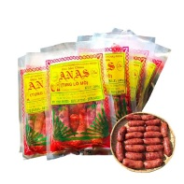 | Cơ sở sản xuất kinh doanh ANAS  - Địa chỉ: 397 Tổ 7, ấp Phũm Soài, xã Châu Phong, TX Tân Châu  - Đại diện: Hứa Hoàng Vũ  - Điện thoại: 0904.496.860  - Email: vyvyrokyah@gmail.com
24 | Lò Mò Pđăm (Khô bò) | 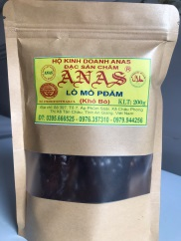
25 | Nước tương | 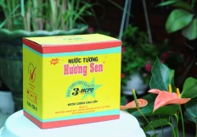 | Hộ Kinh doanh Hương Sen  - Địa chỉ: khóm Tây Huề 1, phường Mỹ Hòa, TP. Long Xuyên  - Đại diện: Lê Văn Bàng  - Điện thoại: 0939.841.284
26 | Tương đậu | 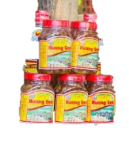
27 | Khoai Môn sấy | 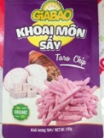 | Công ty TNHH SX-TM Gia Bảo  - Địa chỉ: Quốc lộ 91, Xã Mỹ Đức, Huyện Châu Phú  - Đại diện: Dương Quốc Thông  - Điện thoại: 0917.690.066
28 | Chuối sấy | 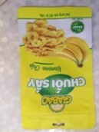
29 | Mít sấy | 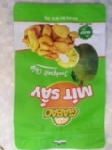
30 | Khô cá tra phồng | 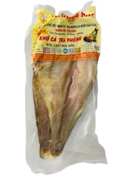 | Công ty TNHH Trương Hải  - Địa chỉ: 357 Lê Lợi, P.Châu Phú B, Tp. Châu Đốc  - Đại diện: Trương Hải  - Điện thoại: 0913.635.188
31 | Gạo thơm Ngọc Nhân | 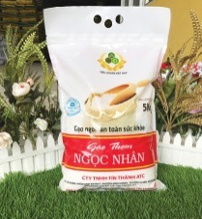 | Công ty TNHH Tín Thành ATC  - Địa chỉ: Tổ 3, ấp Hòa Long IV, thị trấn An Châu, Châu Thành  - Đại diện: Lê Thanh Tuấn  - Điện thoại: 0975.890.909
32 | Nắm linh chi | 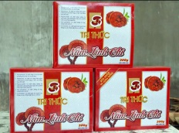 | Hộ Kinh doanh Sản xuất chế biến nấm linh chi Tri Thức  - Địa chỉ: ấp Bắc Thạnh, xã Thoại Giang, huyện Thoại Sơn  - Đại diện: Nguyễn Hùng Sinh  - Điện thoại: 0916.090.336
33 | Chả cá Thát lát tẩm gia vị | 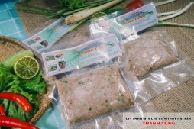 | Công ty TNHH MTV Chế biến thủy hải sản Thanh Tùng  - Địa chỉ: Ấp Bình Thành, Xã Phú Bình, Huyện Phú Tân, Tỉnh An Giang, Việt Nam  - Đại diện: Nguyễn Thanh Tùng  - Điện thoại: 0974.763.367
34 | Chả cá Thát lát rút xương tẩm gia vị | 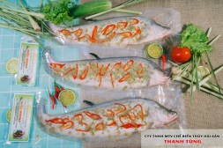
35 | Mắm thái | 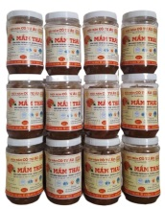 | Hộ kinh doanh Cô 4 Ấu  - Địa chỉ: 556 đường vòng Núi Sam, khóm Vĩnh Phước, P. Núi Sam, TP Châu Đốc  - Đại diện: Nguyễn Kim Xuân  - Điện thoại: 02963.861.174
36 | Nước Màu thốt nốt | 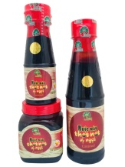 | Công ty TNHH Thảo Hương  - Địa chỉ: Tổ 25 , khóm 6, P. Châu Phú A, TP. Châu Đốc  - Đại diện: Thái Quốc Huy  - Điện thoại: 0903.132.929
37 | Nước Cốt dâu tằm | 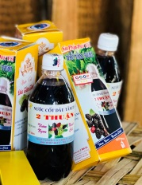 | Hộ Kinh doanh Hai Thuận  - Địa chỉ: Tổ 3, ấp Bình Hòa 2, Mỹ Khánh, TP. Long Xuyên  - Đại diện: Nguyễn Văn Đoàn  - Điện thoại: 0339.748.277
38 | Rượu Dâu tằm | 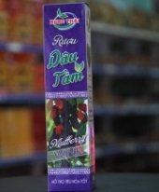 | Hộ Kinh doanh Ngọc Thái  - Địa chỉ: Tổ 12, ấp Hưng Thới 2, xã Phú Hưng, huyện Phú Tân  - Đại diện: Lê Thị Thảo  - Điện thoại: 0987.199.884
39 | Nước cốt dâu tằm | 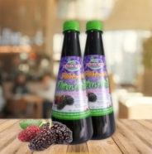
40 | Siri atiso đỏ | 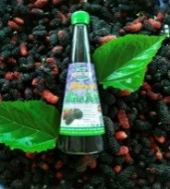
41 | Atiso đỏ sấy dẻo | 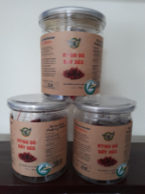 | Hộ Kinh doanh cơ sở sản xuất kinh doanh Bảo Trang  - Địa chỉ: 248 Trần Phú, Ấp Thanh Niên, TT Phú Hòa, Huyện Thoại Sơn  - Đại diện: Đặng Hoài Linh  - Điện thoại: 0888.141.470
42 | Siro Atiso đỏ | 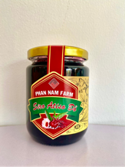 | Chi nhánh Công ty TNHH Một thành viên Thương mại - Dịch vụ Phan Nam - Nông trại Phan Nam  - Địa chỉ: Số 181 (Đường Liên xã), tổ 8,ấp Bình Khánh, xã Mỹ Khánh, Tp. Long Xuyên  - Đại diện: Bà Nguyễn Thị Kim Chi - PGĐ  - Điện thoại: 02963.601.907 - 0888.367.788;
43 | Trà hoa Đậu biếc | 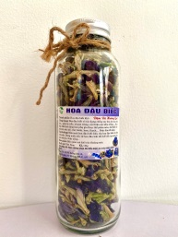
44 | Dưa Lưới |  | Công ty TNHH Nông phẩm Lộc Trang  - Địa chỉ: Số 509, ấp Thị 2, xã Hội An, H. Chợ Mới  - Đại diện: Ông Nguyễn Hữu Bửu Lộc  - ĐT: 0903.001.540, Email: ntttrang8tt@gmail.com
45 | Đường Thốt nốt dạng hủ | 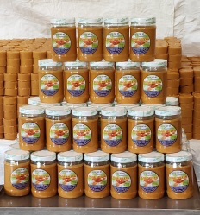 | Công ty TNHH Ngọc Trang  - Địa chỉ: ấp Tây Hưng, xã Nhơn Hưng, H. Tịnh Biên  - Đại diện: Bà Phạm Thị Ngọc Trang  - Điện thoại: 0918011817  - Email: thotnotngoctrang@gmail.com
46 | Trái cây sấy | 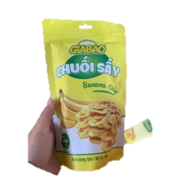 | Công ty TNHH Sản xuất Thương mại Gia Bảo  - Địa chỉ: ấp Mỹ Phó, xã Mỹ Đức, huyện Châu Phú  - Đại diện: Ông Dương Quốc Thông  - Điện thoại: 0917.690.066
47 | Nước mắm cá linh | 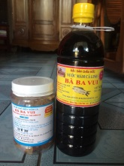 | Cơ sở Bà Ba Vui  - Địa chỉ: ấp Khánh An, xã Khánh Hòa, huyện Châu Phú  - Đại diện: Nguyễn Hoàng Thiện  - Điện thoại: 02963.673.766
48 | Khô cá tra phồng | 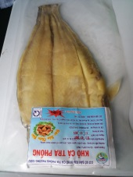 | Cơ sở Phương Giàu  - Địa chỉ: ấp Khánh An, xã Khánh Hòa, huyện Châu Phú  - Đại diện: Lê Thanh Phương  - Điện thoại: 0919.056.665
49 | Lạp xưởng | 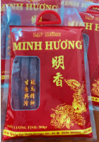 | Hộ Kinh doanh Minh Hương  - Địa chỉ: Số 89, đường Nguyễn Văn Thoại, phường Châu Phú B, thành phố Châu Đốc  - Đại diện: Huỳnh Duy Khương  - Điện thoại: 0909 080 805
50 | Linh Châu Quách tửu | 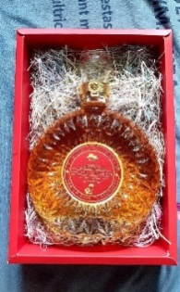 | Hộ Kinh doanh Trâm Quân  - Địa chỉ: Số 1018-1020, đường Tôn Đức Thắng, phường Vĩnh Mỹ, Thành phố Châu Đốc  - Đại diện: Lê Bá Thọ  - Điện thoại: 0979407848 - 0971087108
51 | Mắm cá linh | 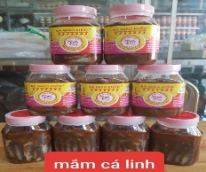 | Hộ Kinh doanh BÀ GIÁO KHOẺ “7777777”  - Địa chỉ: Số 131 đường Hoàng Diệu, phường Châu Phú B, thành phố Châu Đốc  - Đại diện: Nguyễn Thị Thuý Hằng  - Điện thoại: 02963 866 067-0913767630
52 | Trà Kim ngân hoa | 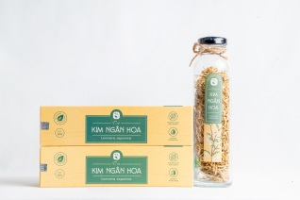 | Công ty TNHH MTV TM&DV Thái Minh Nguyên  - Địa chỉ: Ấp Phú Thượng 3, xã Kiến An, huyện Chợ Mới  - Đại diện: Vũ Minh Tú  - Điện thoại: 0913.338.266  - Website: thaiminhnguyen.vn
53 | Khô Cá lóc 7 Chóp | 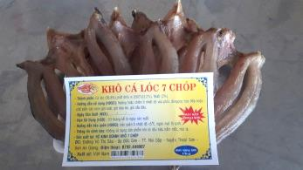 | Hộ kinh doanh Khô 7 Chóp  - Địa chỉ: Ấp Bắc Sơn, TT. Núi sập, huyện Thoại Sơn  - Đại diện: Ngô Thị Tuyết Dung  - Điện thoại: 0792.449.907
54 | Trà Sâm đinh lăng | 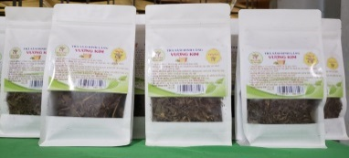 | Hộ kinh doanh Vương Kim  - Địa chỉ: Ấp Nam Huề, xã Bình Thành, huyện Thoại Sơn  - Đại diện: Vương Kim Đính  - Điện thoại: 0816.578.161
55 | Rượu Sâm đinh lăng | 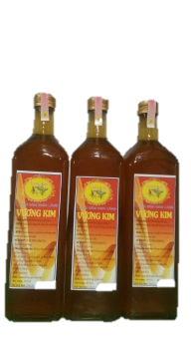
56 | Chả cá sốt Mayonnaise | 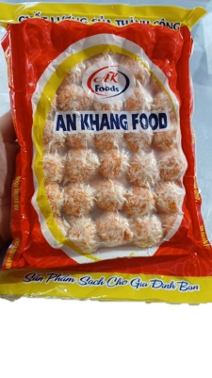 | Hộ kinh doanh thực phẩm An Khang  - Địa chỉ: Ấp Hoà Phú, xã Định Thành, huyện Thoại Sơn  - Đại diện: Nguyễn Hoàng Tấn  - Điện thoại: 0328.899.883
57 | Mật ong hoa tràm nguyên chất Rừng tràm Trà sư | 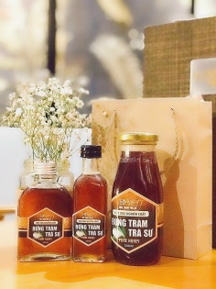 | Hộ Kinh doanh Trại nuôi ong mật rừng tràm Trà sư  - Địa chỉ: Ấp Vĩnh Đông, xã Vĩnh Trung, huyện Tịnh Biên  - Đại diện: Đặng Phạm Mạnh Quỳnh  - Điện thoại: 0906.888.510
58/59/60 | Mắm cá sặc, mắm cá trèn, mắm cá sặc | 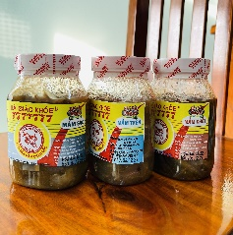 | Bà Giáo Khoẻ “7777777”  Địa chỉ: Phường Châu Phú B, thành phố Châu Đốc
61 | Nước mắm chay cô nành | 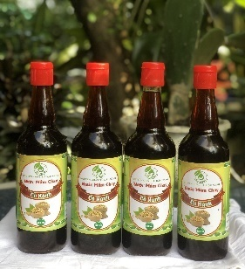 | Hộ kinh doanh Yến Phương  Địa chỉ: Ấp Trung Thành, xã Vĩnh Thành, huyện Châu Thành
62 | Kem trái cây vị sầu riêng | 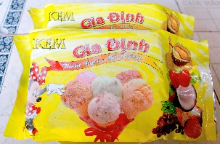 | Hộ kinh doanh Gia Định  Địa chỉ: Ấp Phú Hoà B, xã Phú Lâm, huyện Phú Tân
63 | Trà sâm Bạch hoa thảo túi lọc | 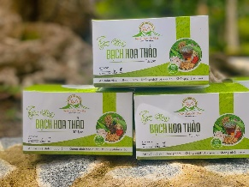 | Công ty TNHH Thảo dược từ tâm Mai Tùng  Địa chỉ: Ấp An Hoà, xã An Hảo, huyện Tịnh Biên
64 | Sà rông |  | HTX Dệt thổ cẩm Khmer Văn Giáo  Địa chỉ: Ấp ấp Srây Skốth, xã Văn Giáo, huyện Tịnh Biên
65 | Mãng cầu hoàng hậu | 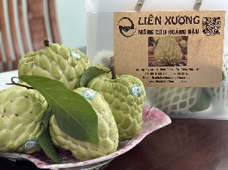 | Hộ kinh doanh Liên Xương  Địa chỉ: Ấp Mỹ An, xã Vĩnh Châu, thành phố Châu Đốc
66 | Rượu thốt nốt Minh Thiện | 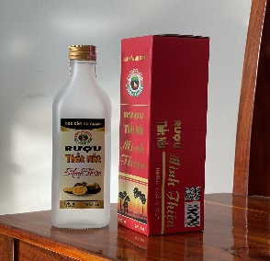 | Hộ kinh doanh Minh Thiện  Địa chỉ: Khóm Vĩnh Xuyên, phường Núi Sam, thành phố Châu Đốc
67 | Lạp xưởng cá thát lát | 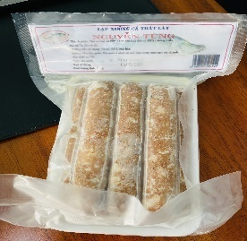 | Công ty TNHH MTV Chế biến Thuỷ Hải sản Thanh Tùng  Địa chỉ: Ấp Bình Thành, xã Phú Bình, huyện Phú Tân
68 | Khô ếch một nắng | 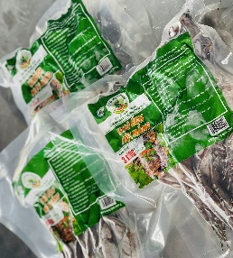 | HTX Thương mại - Dịch vụ - Chăn nuôi Ếch Khánh Hoà  Địa chỉ: Ấp Khánh An, xã Khánh Hoà, huyện Châu Phú
69 | Tranh lá bồ đề gân nghệ thuật | 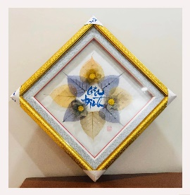 | Hộ kinh doanh cơ sở Đồ Mai  Địa chỉ: Khóm Tây Khánh 2, phường Mỹ Hoà, thành phố Long Xuyên
70 | Tranh lá bồ đề khô nghệ thuật | 

